Як перекладати англійською правильно: 14 дієвих порад для початківців

Багато хто вважає, що перекладати – це like a piece of cake. Адже що там складного? Просто змінюй слова англійського тексту на еквівалентні слова українського тексту. Але не так сталося, як гадалося, оскільки деякі фрази, якщо вони будуть перекладені дослівно, не матимуть сенсу. Переклад – це дуже складний процес, під час якого треба враховувати багато чинників – жанр та стиль оригіналу, компетенцію перекладача, часові рамки, що виділяються на проект та багато іншого. Існує безліч корисних порад для майбутніх перекладачів, доступних в Інтернеті та книжках, однак у кожного перекладача є свої надійні методи та методики, побудовані на знаннях та власному досвіді.

Письмовий переклад абсолютно відрізняється від будь-якого іншого виду перекладу. Як правило, ви можете не спішити, думати, вибирати кращий варіант, використовувати словник, порадитися з фахівцем тощо. Як і будь-який інший переклад, вашою основною задачею є передати значення та милозвучність оригінального тексту. Крім того, треба бути дуже уважним і належним чином зважити всі стилістичні особливості.


Працюючи в сфері перекладу вже майже 4 роки, сьогодні я б хотіла поділитися з вами своїми власними правилами, які сформувалися завдяки власним професійним злетам та падінням. Я підсумувала найбільш важливі поради письмового перекладу, які обов’язково come in handy!

1) Перекладайте значення, а не саме слово.
Наприклад, давайте візьмемо фразу make sure і введемо її у речення – Make sure that you follow the instructions carefully. Якщо ми, не знаючи значення фрази, почнемо перекладати її дослівно, то в нас вийде – Зроби упевнений, що ти правильно слідуєш інструкціям. Це речення не має сенсу, адже ми не подумали про значення фрази make sure – бути упевненим, переконуватись.

2) Використовуйте прості речення з мінімальним набором знаків пунктуації.

3) Не забувайте про належний порядок слів.
Якщо в англійській мові він стандартний (підмет, присудок, інші члени речення), то в українській мові ми можемо його міксувати.
Давайте візьмемо звичайне речення з стандартним порядком слів «Підмет + присудок + додаток»: The girl in a blue dress was playing the piano – український переклад може бути 1) Дівчина в синьому платті грала на фортепіано; або 2) На фортепіано грала дівчина в синьому платті. Але якщо ми візьмемо один з цих варіантів і вирішимо перекласти його на англійську мову, то буде лише 1 можливий варіант - The girl in a blue dress was playing the piano.

4) Також не варто нехтувати письмовими нормами (орфографія, пунктуація, граматика, а також правила капіталізації і ділення тексту на абзаци).
- OnlineCorrector – безкоштовний додаток, який можна встановити на комп’ютер, допомагає виправляти тексти українською мовою; автоматично знаходить орфографічні, пунктуаційні, граматичні та стилістичні огріхи, помилки у слововживанні та використанні символів (завантажити можна тут onlinecorrector.com.ua)
- Grammarly - безкоштовний додаток, який також встановлюється на комп’ютер, допомагає виправляти тексти англійською мовою (завантажити можна тут www.grammarly.com)
5) Якщо є можливість, то попросіть фахівця або носія мови продивитись ваш переклад.

6) Будьте готові витратити чимало часу, оскільки хороший переклад takes a while (від 1 до 2 годин на сторінку А4).

7) Не довіряйте свій переклад Google Translate, оскільки це може зіграти з вами злий жарт.
Нижче приклади найепічніших фейлів:
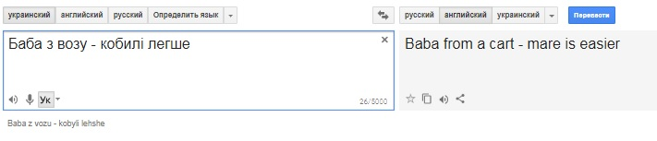
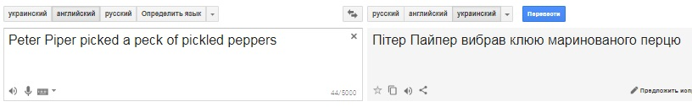
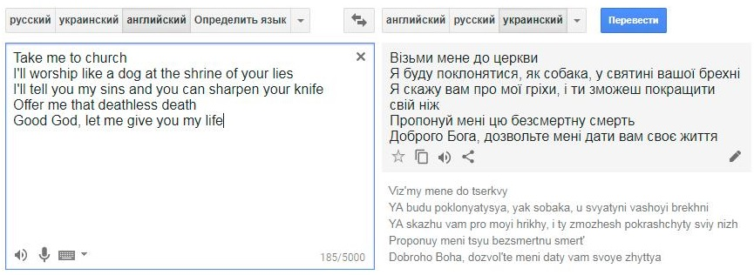
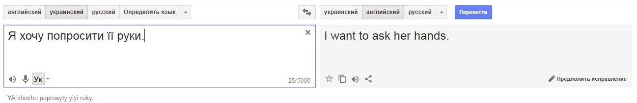

І моє улюблене – мініатюра «Google Translate і Шекспір». В кого вийшло краще?
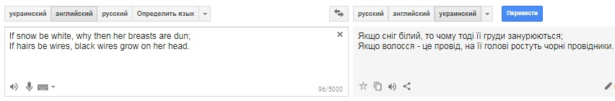
8) Відтворюйте оригінальний стиль автора, будь то гумористична, розмовна або наукова мова.

9) Підключайте здоровий глузд – він стане вам в нагоді при перекладі складного тексту.

10) Використовуйте словники синонімів, орфографічні словники, тлумачні словники.
- Словник синонімів англійської мови: www.dictionary.com
- Перевірка орфографії: translate.meta.ua/ua/orthography
- Тлумачний словник англійської мови: en.oxforddictionaries.com
11) Нехай «Словник помилкових друзів перекладача» стане вашою Біблією.
Наприклад:
- aspirant - честолюбець, претендент; честолюбний; ніколи: аспірант (post-graduate (student); candidate)
- ass - зоол. осел (donkey); вульг. дупа; ніколи: ас
- fan - віяло, опахало; вентилятор; лопать гвинта повітряного або гребного; крило вітряка; віялка; крім: фан, фанат; ніколи: фен (drier, hair-drier)
- manager - управляючий, завідувач, керівник; ніколи: менеджер, ніким не керуючий (м. з продажу = salesman, salesperson)
12) Перекладайте текст декількома системами онлайн-перекладу, результат поєднуйте.

13) Масивні тексти в більшості випадків переводяться гірше, ніж короткі. Треба розбити великий текст на частини (по абзацам).

14) Готовий переклад обов’язково треба ще раз перечитати на «свіжу голову», таким чином ви зможете оцінити вашу роботу і виправити допущені помилки.

Але це ще не все, хочу ще поділитися моєю власною підбіркою сайтів, які допоможуть вам перекладати правильно! Ловіть:
- Словник Мультитран містить багато термінів різних галузей, але будьте обережні, оскільки будь-хто може додати туди і виправити термін: www.multitran.ru
- Сайт, на якому можна перевірити вживання слова в різних контекстах: context.reverso.net/translation
- Великий словник англійської мови (тлумачення, етимологія, синоніми, антоніми; енциклопедія, скорочення і галузеві розділи: www.thefreedictionary.com
- Професійний переклад слів і виразів: www.lingvolive.com
- Офіційна транслітерація української мови: www.slovnyk.ua/services/translit.php
- Перекладач, типу Google Translate, але краще справляється з перекладом з української на англійську: translate.meta.ua/ua
- Словник помилкових друзів перекладача: www.falsefriends.ru/ffslovar.htm
- Найбільший сайт для перекладачів в усьому світі. Пошук спеціалістів і замовників, чорний список роботодавців, форуми, глосарії, статті, підвищення кваліфікації та багато іншого: www.proz.com
- 100 млн. слів тексту сучасної англійської мови. Строгий і нестрогий пошук слів і фраз в різних контекстах, сортування по частотності: corpus.byu.edu/bnc
Отже, підсумовуючи все зазначене вище, для успішного перекладу вам необхідно користуватися всіма можливими і неможливими словниками, пам’ятати про відмінності між мовою, з якої ви перекладаєте, і мовою, на яку ви перекладаєте, не довіряти на 100% системам онлайн-перекладу, підключати свій здоровий глузд і завжди перечитувати свій готовий переклад по декілька разів.

Але варто пам’ятати, що ці правила не є уніфікованими і кожен перекладач має свої маленькі таємниці, тому з досвідом ви зможете додати до цього списку свої власні. Пам’ятайте лише одне – Practice makes perfect! Перекладайте, перекладайте і ще раз перекладайте! Всі необхідні навички прийдуть з часом!

